Mục lục
Contents
1. Thông tin project 1
1.1 Tên dự án 1
1.2 Thông tin tác giả 2
2. Cấu trúc project 2
3. Login page 2
3.1 Source code 3
3.2 UI 6
4. Admin 6
4.1 Manage Car 6
4.1.1 View 6
4.1.2 Create 7
4.1.3 Edit 7
4.1.2 Delete 7
5. Customer /Staff 8
5.1 View 8
5.1.1 Code 8
5.1.2 UI 9
6. Security 9
6.1 Security Config 10
6.2 Security JWT 11
7. JWT token 11
7.1 JWT token provider 12
7.2 JWT secret config 12

Thông tin project

Tên dự án
PT3 SBA301

Thông tin tác giả
Nguyễn Công Toàn DE180895

Cấu trúc project
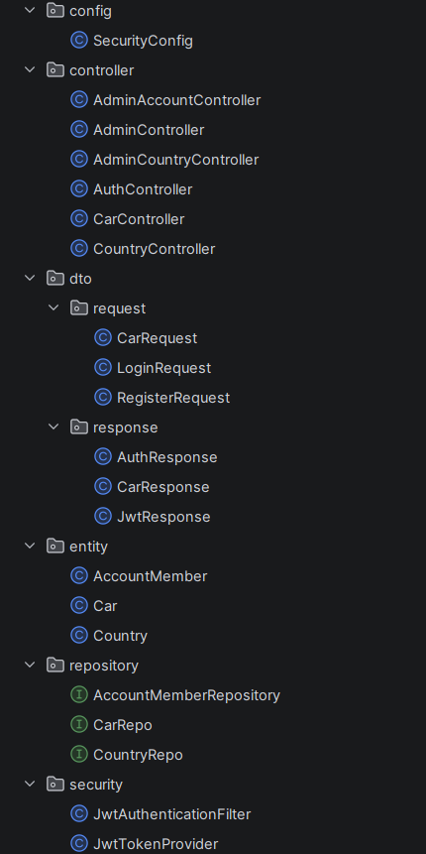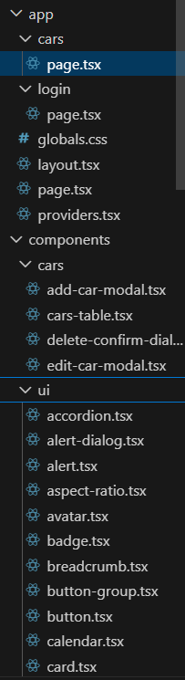

Login page

Source code
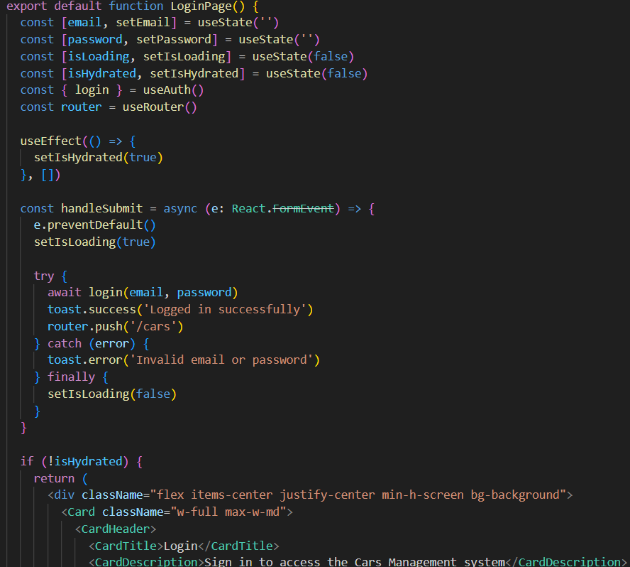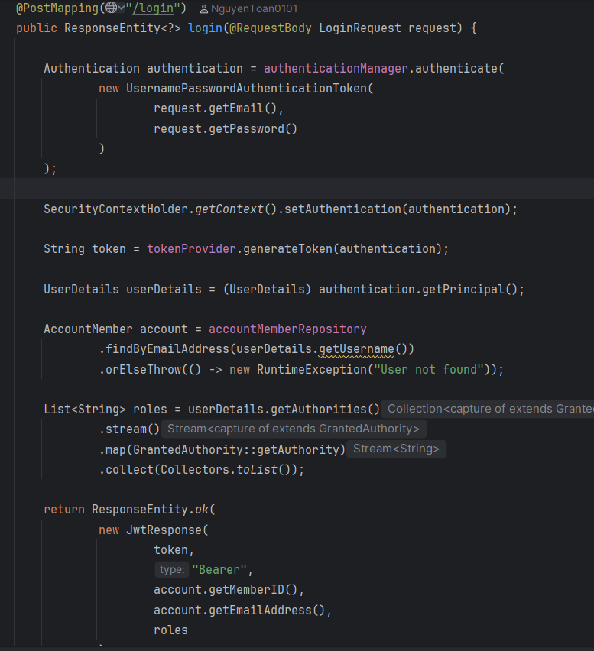

UI
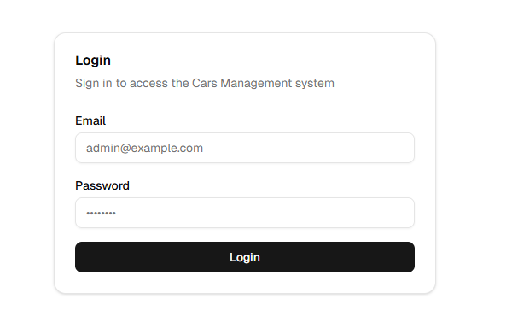

Admin

Manage Car

4.1.1 View
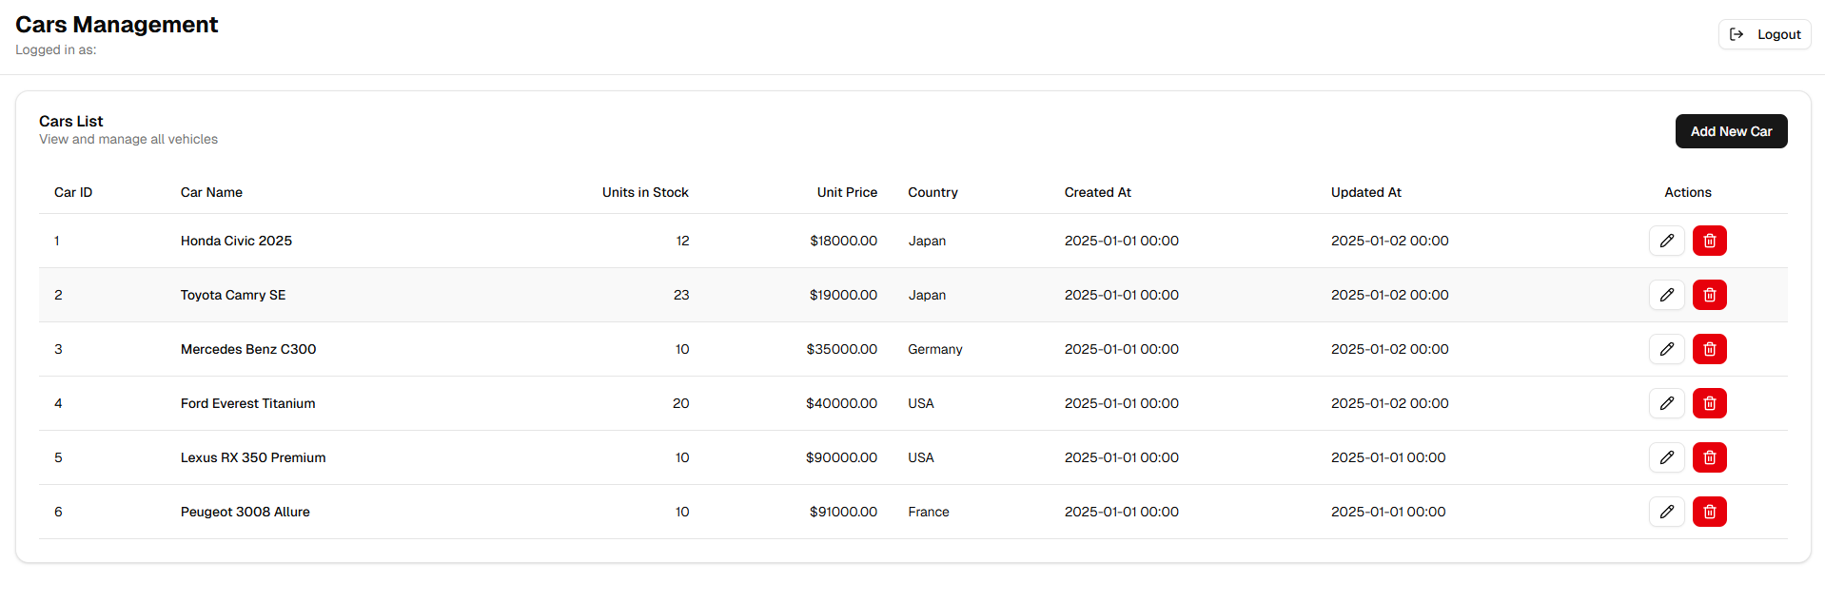

4.1.2 Create
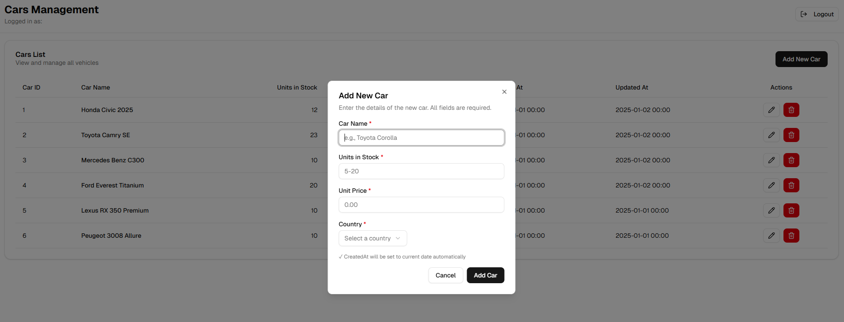

4.1.3 Edit
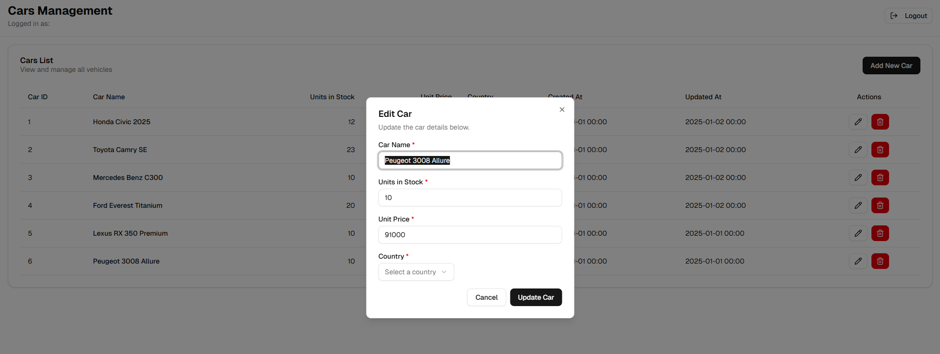

4.1.2 Delete
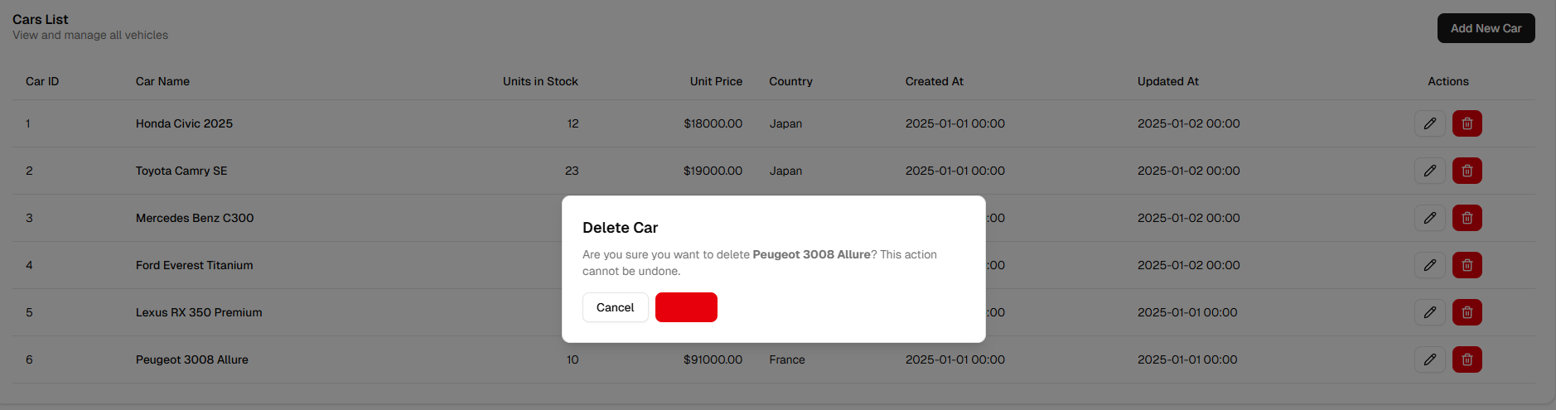

Customer /Staff

View

Code
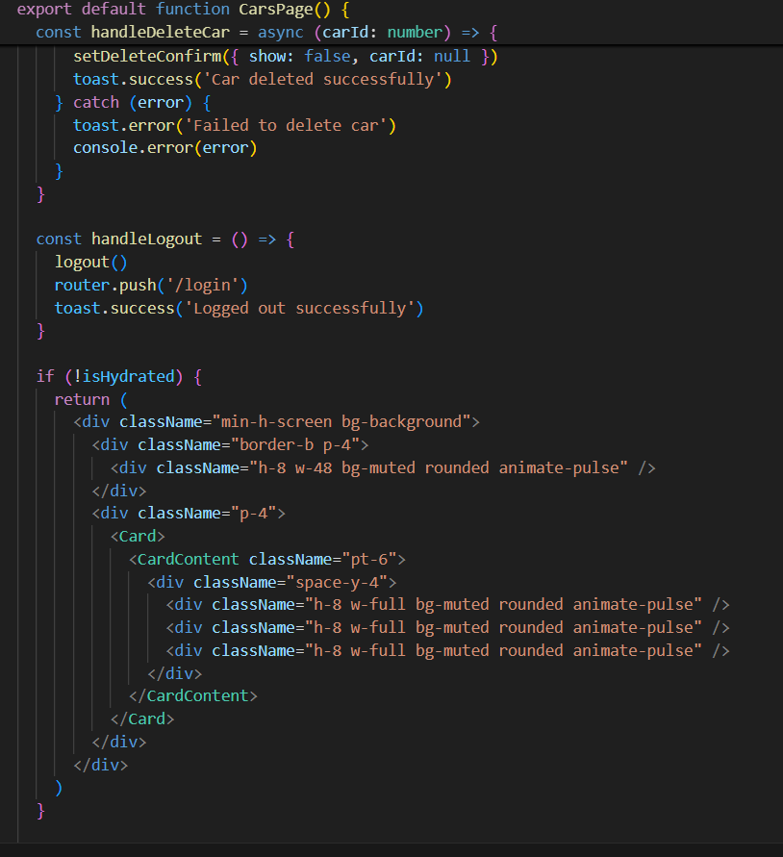

UI
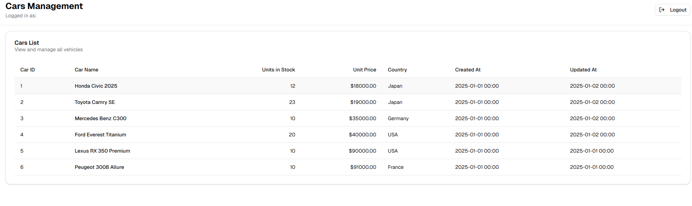

Security

Security Config
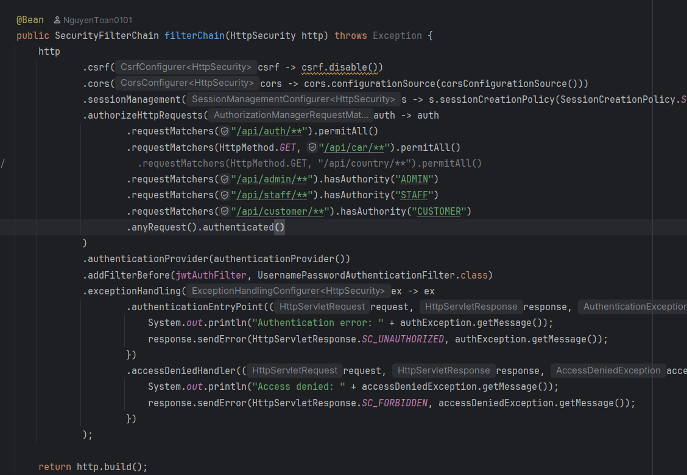

Security JWT
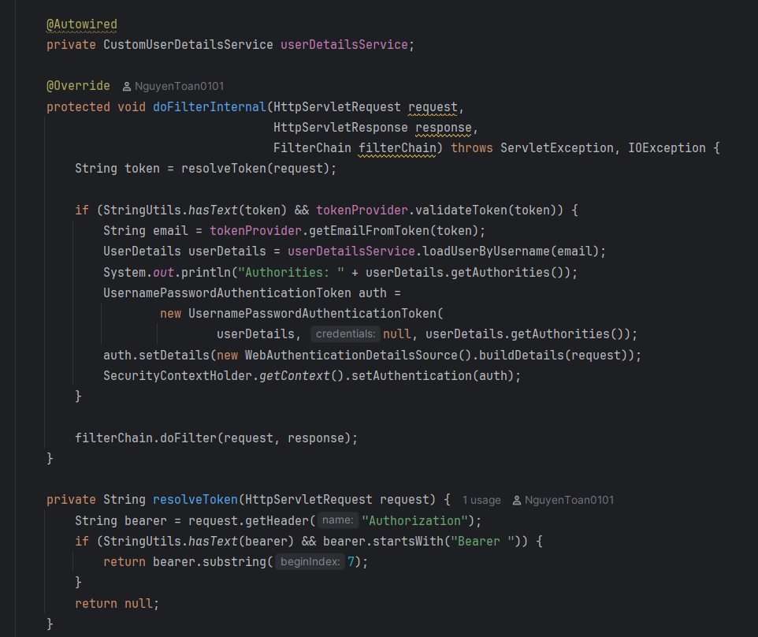

JWT token

JWT token provider
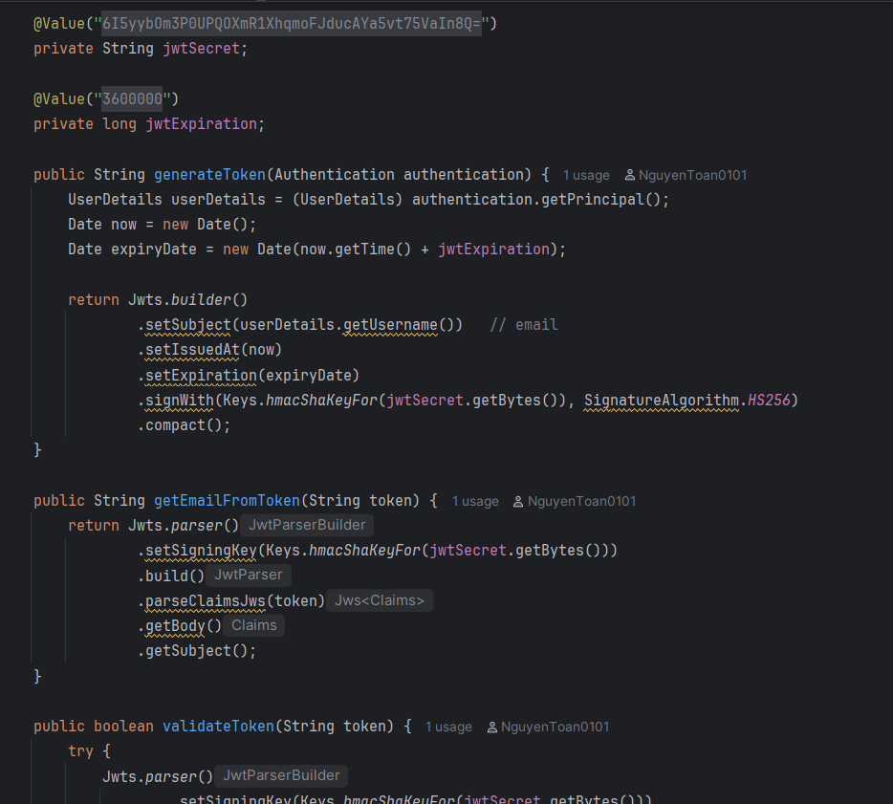

JWT secret config
